附件：
2021年度职员职级晋升信息填报须知
一、系统登录
登录方式一：直接登录人事综合管理系统（建议用谷歌浏览器http://hrm.ouc.edu.cn/），登录后选择“岗位评聘”业务。
登录用户名为本人职工号，登录密码如本人未作更改，则默认为本人身份证号倒数第七位至倒数第二位，共六位数（如身份证号为：999999199901011234 ,则密码：101123）。
登录方式二：登录学校网站首页“信息门户”，点击“人事系统”选择“岗位评聘”业务。
二、信息填报
1.进入“岗位评聘”业务后，选择“职员晋升”模块，再选择申报业务名称“2021年度职员职级晋升”（如下图），进入并填报相关信息。
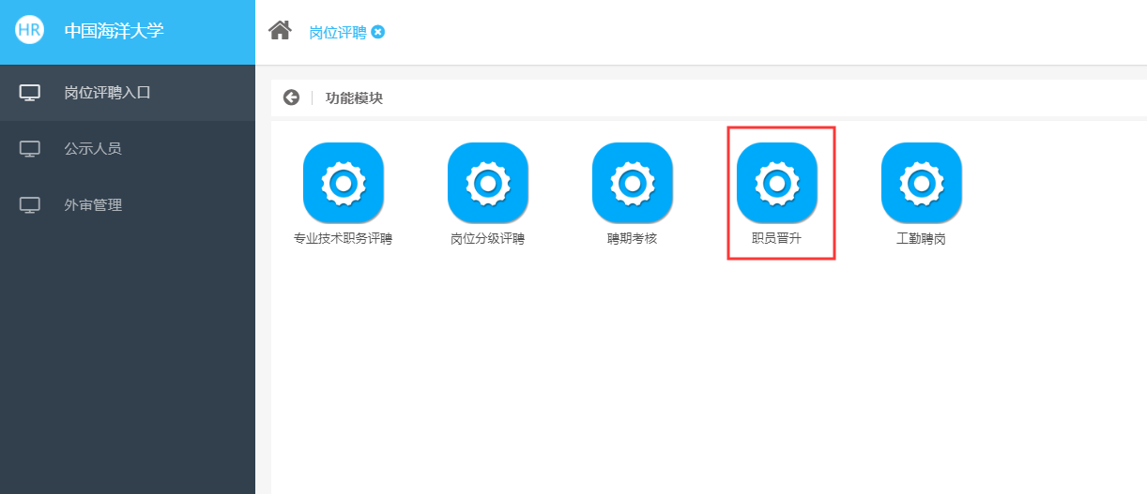

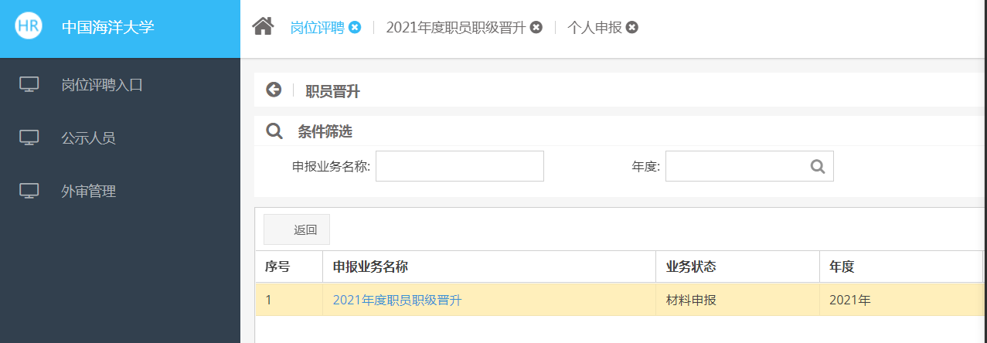

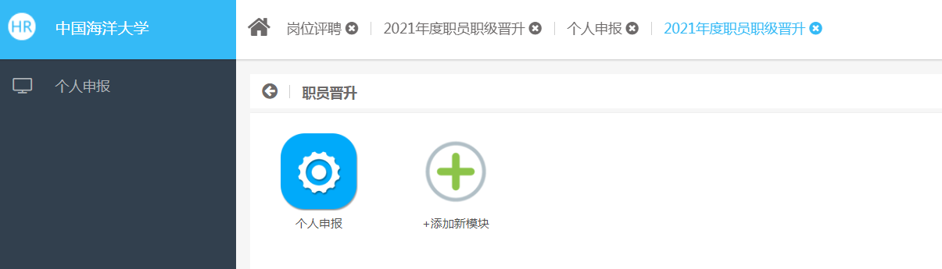

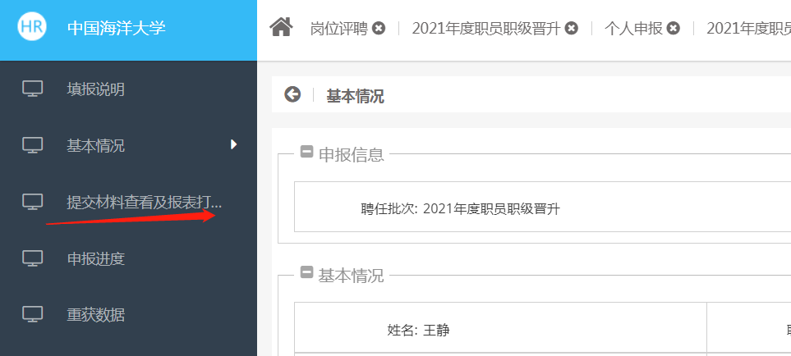
请各位老师务必于2022年1月5日17:00前执行“提交”操作，逾期后将无法提交。 填报完毕后，打印出申报表，（可导出word版申报表，“党政职务”一栏由于目前系统只能抓取一个现任职务，如果老师有多个现任职务的，请老师在导出的word版申报表中自行填充修改）提交单位进行评议推荐。
2.答辩ppt材料暂不上传，个人基本信息如职务或是教育经历信息有误请联系人事处办公室周益锋老师进行系统修改，电话66782517，电子邮箱zyf@ouc.edu.cn。
3.个人申报材料请严格按规定填报，对材料填报不实的申报人，将取消本次职员职级晋升资格，并按《中国海洋大学教职工行政纪律处分规定（试行）》（海大人字〔2013〕25 号）等有关规定进行处理。

